**Звіт**

**Практична робота №2**

**МІТ-21 Квартюк Олексій**

Тема: Шифр Вернама

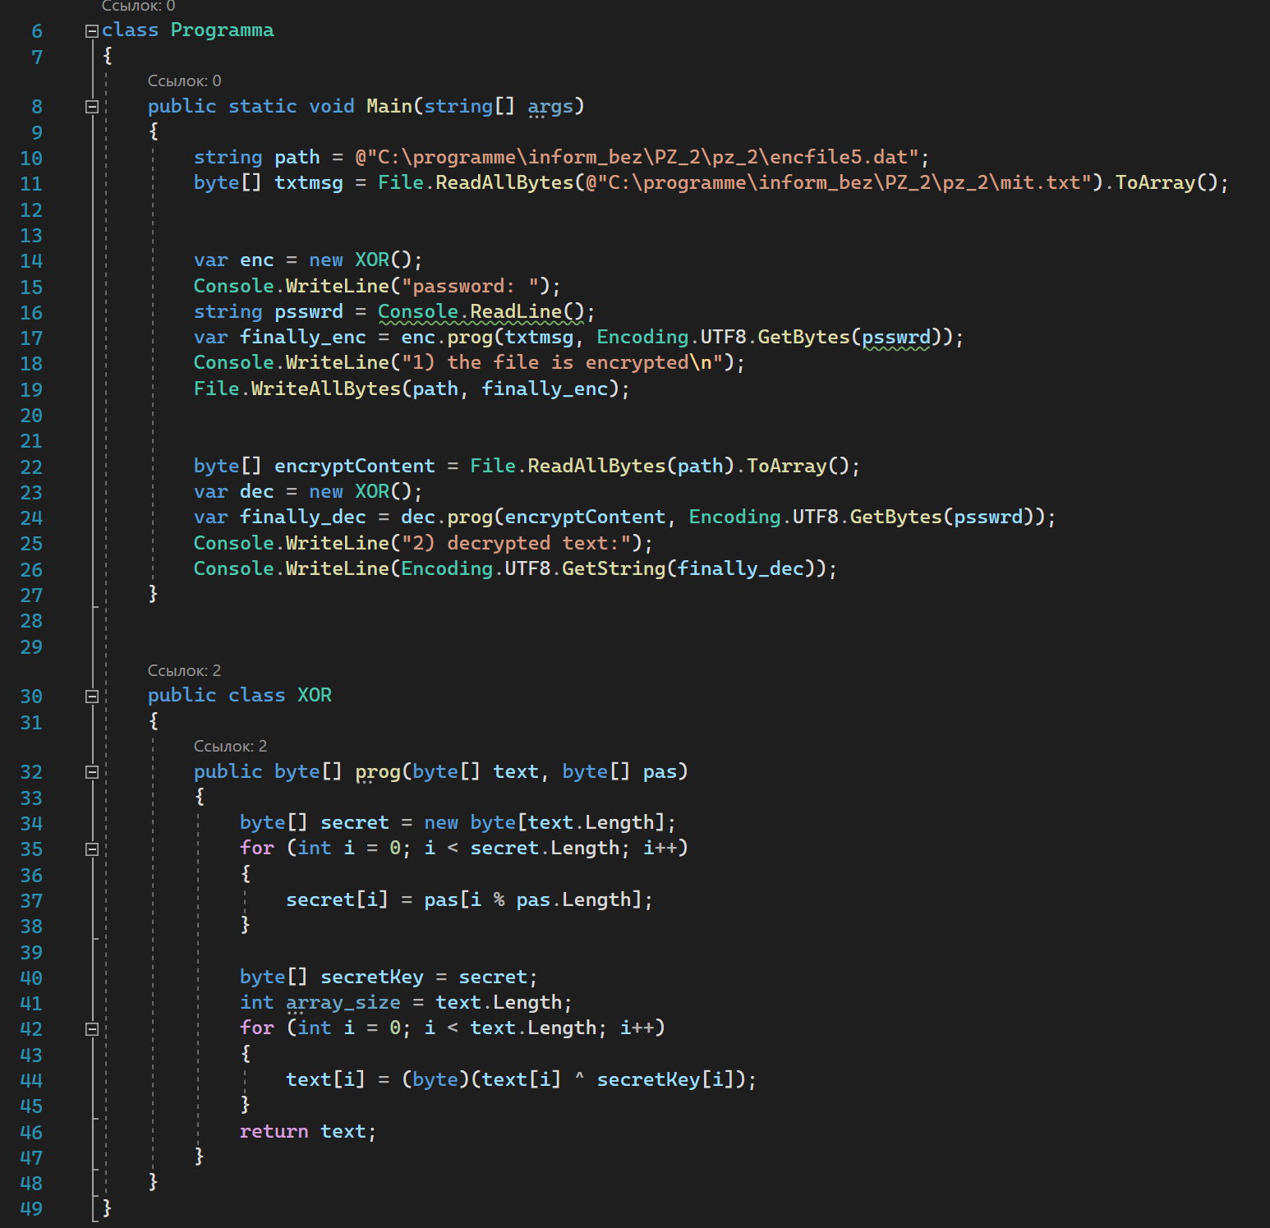

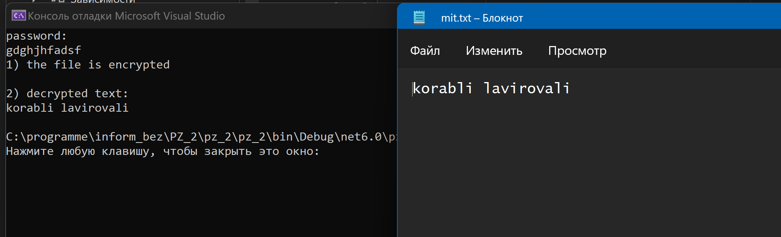

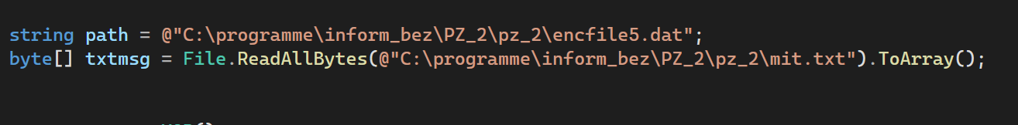

Ці рядки відповідають за прописування шляху файлів txt, dat та закинення даних у масив.

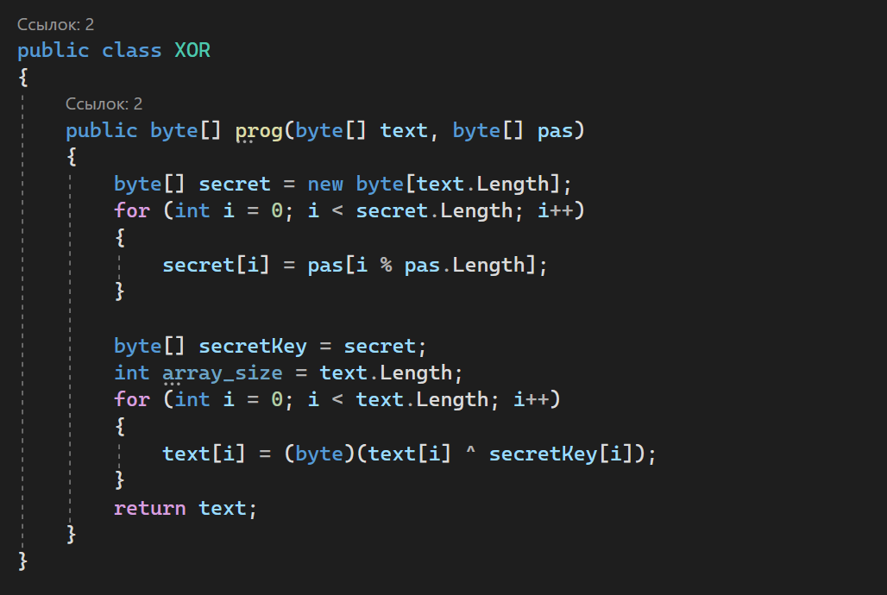

Функція XOR є простою реалізацією операції xor для шифрування повідомлення та секретного ключа. Також цю функцію будемо використовувати у подальшій частині коду для дешифрування.

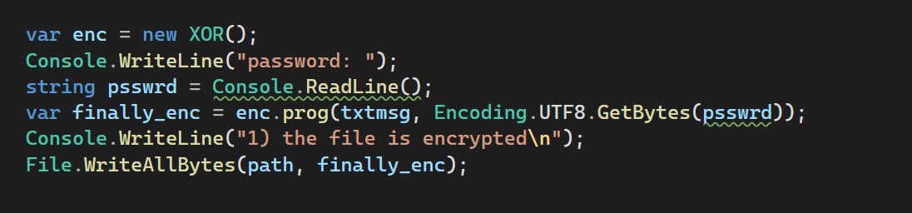

Тут ми вводимо пароль для шифрування у строку, шифруємо та записуємо зашифровану інформацію у файл .dat

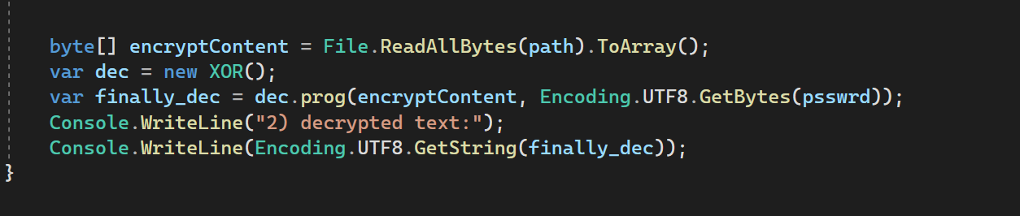

В фінальній частині коду ми дешифруємо раніше створений файл з використанням того самого паролю.

Висновок: Отже, в ході практичної роботи ми навчились шифрувати та дешифрувати текст, за допомогою шифра Вернама та детальніше розглянули роботу з файлами.